**Apuntes documento TFM Sanchez**

Al igual que el TFG de Callau, Sánchez ha orientado el trabajo de la genisteína a la actividad antitumoral.

**BUSCAR SI HAY COMENTARIOS ESCONDIDOS EN LAS DIAPOSITIVAS**

***Introducción***

Los polifenoles son antioxidantes y pueden afectar al rendimiento de la ciclooxigenasa (entre otras enzimas). La genisteína es un polifenol miembro de la familia de los flavonoides.

Las vesículas extracelulares se dividen en 3 subgrupos (de menor a mayor diámetro): exosomas, microvesículas (=ectosomas) y cuerpos apoptóticos. Las microvesículas pueden contener ARNm y microARN y median en la comunicación intracelular.

La genisteína inhibe la proliferación tumoral de varias lineas celulares debibo a que detienen la fase G2/M del ciclo celular.

***Objetivos***

Sanchez estudia en su TFM algunos genes diana de los miRNAs contenidos en las microvesículas de interés.

***Materiales y métodos***

Sanchez dice que se les extrajo sangre a 4 chicas de enfermería (de ahí sacaron 4 muestras control y 4 tratadas con genisteína)

**IMPORTANTE:**

Sanchez usó los siguientes softwares para el análisis:

* **miRNA QC Tool v.1.1.10** (RMA, QC y normalizado de matrices de intensidades de los GeneChip miRNA 4.0)
* **GeneChip Command Console** (Analiza las fotos [archivos .DAT] de los GeneChip miRNA 4.0 y las transforma a archivos .CEL)
* **Partek Genomic Suite 6.6** (Análisis de archivos .CEL y filtrado estadistico).
* **SPSS** (contraste de medias por t-student o ANOVA)

Midió distribución de células en distintas fases del ciclo celular con kit PI/RNASE (immunostep). Podemos mirar de hacerlo con seurat y scRNA-seq (inferencia ciclo celular).

Para la secuenciación de los microRNA usó microarrays [GeneChip miRNA 4.0](https://www.thermofisher.com/order/catalog/product/902411#/902411). Dicho microarray contiene 2.578 *probesets* para miRNA maduros de humano y 2.025 *probesets* para pre-miRNA humano. Las secuencias para las sondas provienen de miRBase v20.

Una vez hibridados los microarrays y obtenidas las fotos de los mismos, estas se analizaron con el GeneChip Command Console y con miRNA QC Tool v1.1.10.

**Para detectar miRNAs significativos, filtró por p-valor < 0.05 y FC > |2| (fold change o log2FC??) tiene pinta de que usó el Fold change directamente**

**Inciso: Explicación Fold Change y Log2FC**

Ratio de expresión = Fold change = B/A

A = 2

B = 4

fold change = B/A = 4/2 = 2

A = 6

B = 3

fold change = B/A = 6/3 = 0.5

El fold Change es una medida centrada en 1, y es asimétrica (2 = 0.5) como puedes ver. Es recomendable usar en su lugar log2FC = log2(B/A) = log2(B) – log2(A), ya que está centrado en 0 y es simétrico (-1 = 1)

log2(B/A) = log2(B) - log2(A)

A = 2

B = 4

log2FC = log2(B) - log2(A) = log2(4) - log2(2) = 2 – 1 = 1

Fold change = 2log2FC = 21 = 2

A = 6

B = 3

log2FC = log2(B) - log2(A) = log2(3) - log2(6) = 1,58 – 2,58 = -1

Fold change = 2log2FC = 2-1 = -2

**Fin Inciso**

eee

***Resultados***

Sanchez obtuvo 18 microRNAs significativos aplicando el filtro p-valor < 0.05 y log2FC 2

IDEA: PODRÍA COMPARAR LAS DIANAS DE LOS MICRORNAS DE SANCHEZ Y CALLAU CON UN DIAGRAMA DE VENN

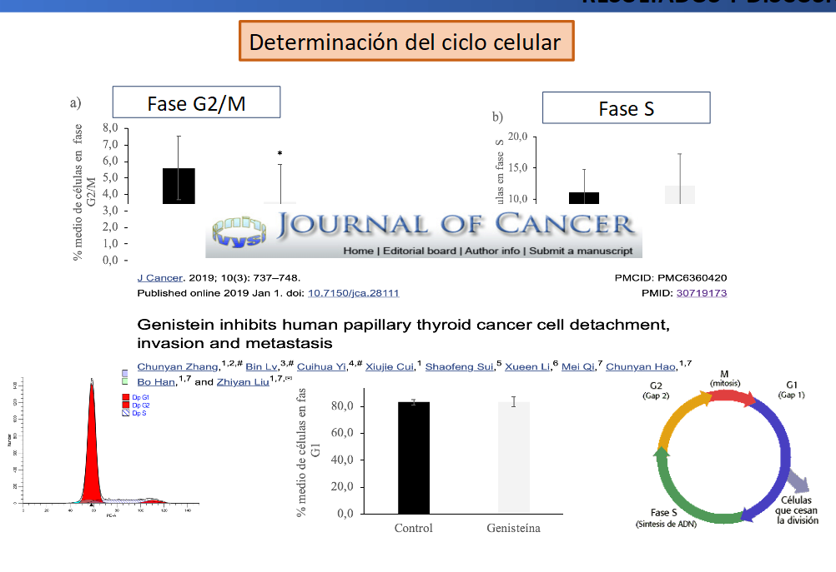

Se me ocurre que si Gambini optase por secuenciación de célula única, se puede automatizar la obtención de dichas gráficas de ciclo celular.

***Compendio dudas***

Por hacer

* e
* e
* e
* e